BAUME & MERCIER
EL RELOJ RIVIERA CELEBRA SU 50 ANIVERSARIO
CON UN NUEVO TAMAÑO DE 39 MM

El reloj Riviera, creado en 1973 y emblema del espíritu de Baume & Mercier, celebra este año su medio siglo de existencia. La mítica colección de la Maison, reinterpretada en 2021 en una versátil quinta generación, sigue expresando año tras año su savoir-faire de Baume & Mercier a través del diseño, el uso de los materiales y la comprensión de su época. Esta pieza de líneas rectas y depuradas, reconocible al instante con su bisel de 12 facetas, se presenta por primera vez en tres versiones Baumatic de 39 mm y vuelve a demostrar que nunca deja de reinventarse.

A lo largo de estos cincuenta años, el Riviera ha trascendido todas las épocas. Inspirado en el arte de vivir de la Riviera francesa, es el reloj del refinamiento relajado, símbolo de una visión liberada de la elegancia relojera. Desde su nacimiento en 1973, se ha adaptado año tras año a todas las épocas sin perder su estilo singular. Este año experimenta una evolución suave y sutil para seguir poniendo la experiencia de Baume & Mercier al servicio del diseño, la preocupación por la forma y la audacia relojera. El nuevo Riviera, disponible por primera vez en un tamaño de 39 mm destinado tanto a hombres como a mujeres, encarna hoy más que nunca una forma de libertad, una elegancia más allá del tiempo y una auténtica filosofía positiva de la vida. Con el mismo diseño y el espíritu "sport-chic" de siempre, pero en un nuevo diámetro de 39 mm adaptado a la época y fiel a su estilo.

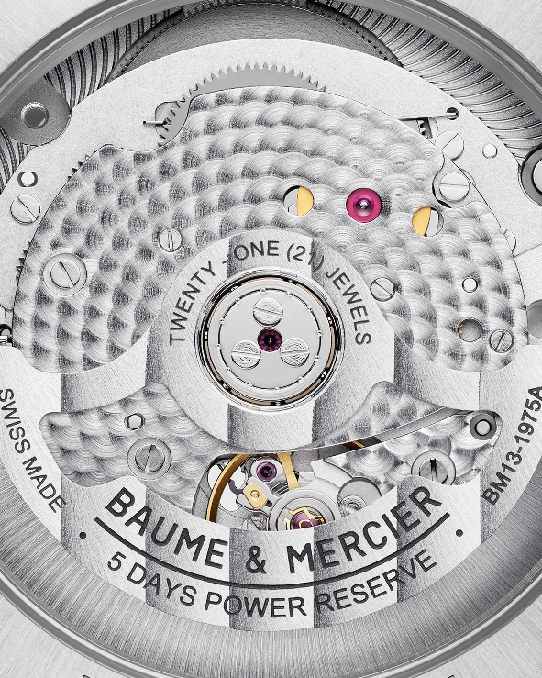
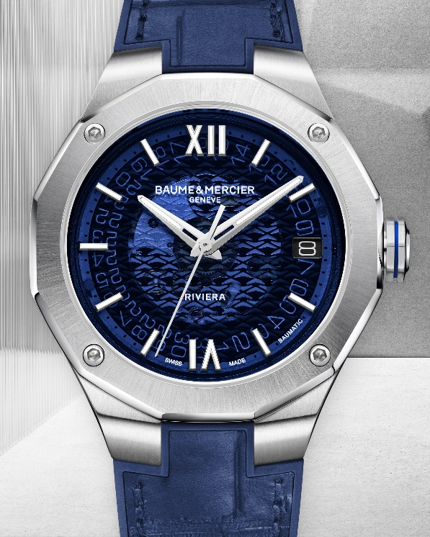
Riviera 39mm – 10714

Tres versiones Baumatic de 39 mm para perpetuar el espíritu del Riviera

Más que ninguna otra, la colección Riviera simboliza la experiencia en diseño de Baume & Mercier en el ámbito de los relojes de forma. Tanto la visión creativa de este modelo como las aspiraciones recreativas que constituyen la esencia del estilo de la Maison siguen presentes en el espíritu de sus admiradores, En el año de su 50 aniversario, el Riviera reaparece en tres versiones inéditas de 39 mm de diámetro. Estas conservan el bisel dodecagonal equipado con cuatro tornillos. También mantienen intacto su estilo "sport-chic" atemporal. Incorporan un movimiento Manufactura Baumatic de prestaciones probadas desde su lanzamiento en 2017 y visible a través de la esfera de zafiro ahumado característica del Riviera Baumatic. El diseño original sigue ahí, adaptándose al deseo de nuestros tiempos. Estas tres nuevas variaciones de 39 mm de diámetro, son las últimas incorporaciones de la familia Riviera, poseen en su ADN la potencia evocadora del original de 1973.

La primera versión, el Riviera M0A10714, de acero inoxidable pulido y satinado, luce una esfera de zafiro azul ahumado y una decoración ondulada en forma de olas. Esta montado sobre una correa integrada de caucho y aligátor azul con pespuntes tono sobre tono intercambiable.

La segunda, el Riviera M0A10715, de 39 mm, exhibe una esfera de zafiro gris ahumado y una decoración ondulada en forma de olas transparente con un brazalete integrado de acero pulido y satinado de tres hileras.

La tercera variante, el Riviera MOA10720, se caracteriza por la presencia de un bisel de titanio granulado, con un anillo central de bisel de acero PVD dorado 5N, una esfera de zafiro gris ahumado y una decoración ondulada en forma de olas transparente. Montado sobre una correa integrada de caucho gris y con una decoración de lona.

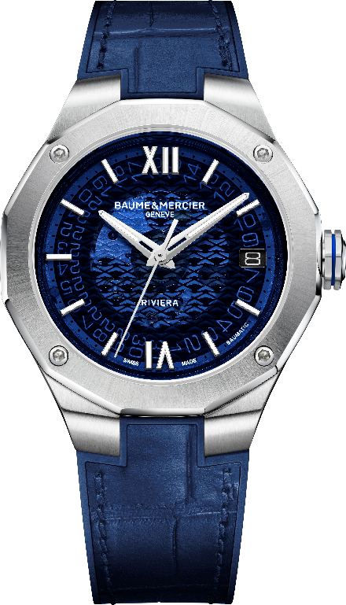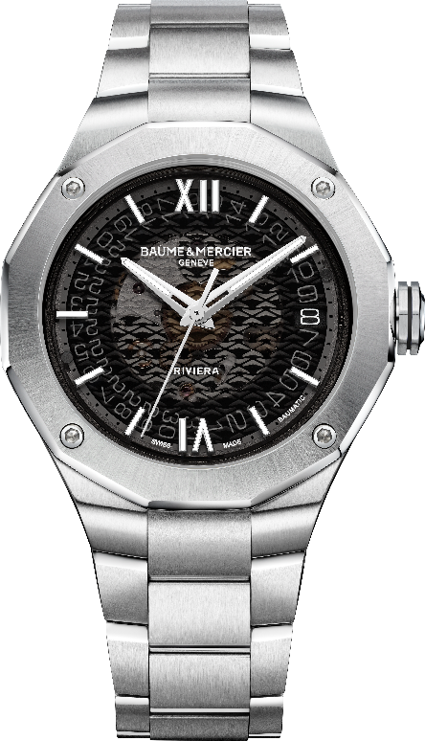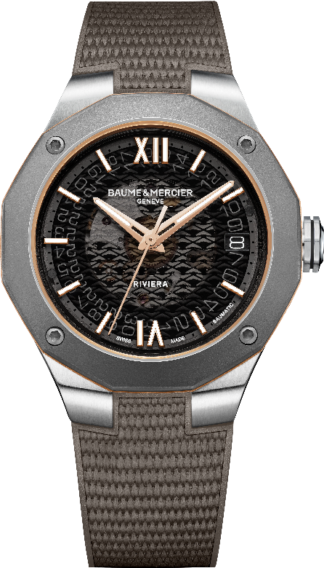
Riviera 39mm – 10714 / 10715 / 10720
Estos tres modelos, tiene una hermeticidad hasta 10 ATM, y cada uno de ellos están impulsados por el movimiento Manufactura Baumatic de prestaciones probadas desde su lanzamiento en 2017: reserva de marcha de cinco días, precisión diaria de -5 s/+10 s y antimagnetismo de hasta 1500 Gauss para una sólida protección frente a los campos magnéticos cotidianos. Gracias a su reserva de marcha de 120 horas, los nuevos Riviera Baumatic de 39 mm pueden permanecer en reposo del jueves por la noche al martes por la mañana y seguir lleno de energía. Estos tres modelos disponen de un sistema de pulsera intercambiable muy fiable que permite cambiar de estilo en un clic sin necesidad de herramientas. Por último, al más puro estilo Baume & Mercier, los nuevos Riviera Baumatic de 39 mm poseen un fondo dodecagonal con cristal de zafiro fijado con cuatro tornillos que deja ver la belleza del movimiento automático. Estos tres modelos anuncian una nueva era, demostrando una nueva era que el Riviera es polifacético e infinitamente versátil. Es amante de la alta relojería, del mar, las vacaciones en familia, los paseos improvisados con amigos y las zambullidas en la Costa Azul. En 2023, el Riviera no deja de sorprendernos y sigue mostrándose en todo su esplendor.

Riviera: una increíble aventura de 50 años con un diseño emblemático

En 1973, Baume & Mercier lanzó una “bomba” sobre el estilo relojero con el reloj Riviera. Su diseño distintivo lo convirtió en el modelo icónico de la Maison durante los cincuenta años siguientes. Es un reloj único, diferente y espectacular. En primer lugar, la silueta de su caja de acero y su bisel de 12 facetas no se había visto nunca. Estas características revolucionaron los códigos de la relojería clásica. En segundo lugar, el diseño vanguardista del Riviera sedujo de inmediato a un nuevo tipo de cliente que buscaba una forma de singularidad y una elegancia desenfadada.

Casi todos los relojes “vestir” eran de oro en aquella época y el Riviera se desmarcó claramente del resto. De espíritu visionario, Baume & Mercier apostó por el acero. Su estilo era elegante y a la vez deportivo para que el Riviera pudiera llevarse en la ciudad como en la playa, en la oficina o durante el fin de semana. Fue obra del diseñador relojero Jean-Claude Gueit, contemporáneo de Gérald Genta. Jean-Claude Gueit creó un reloj distinto, singular, único y novedoso. Él se definía como el "estilista relojero" más que como un diseñador. Una puntualización muy pertinente. El Riviera es su creación: como en una línea clara y brillante, el diseño complejo del bisel une entre sí todos los segmentos de las horas con una sensación de perfección prácticamente natural.

Su nombre, reconocido en todo el planeta, evoca los placeres náuticos de la Costa Azul y sus fiestas sofisticadas. La colección Riviera de Baume & Mercier cosechó un gran éxito comercial que llevó a exportarlo mundialmente en la década de 1990. Francia, Italia, Estados Unidos, Japón, Hong Kong… Este reloj reconocible entre mil, trasciende las fronteras y se adapta a todas las culturas. En cierto modo, el Riviera fue uno de los primeros relojes "sport chic" de uso universal. ¡Y revolucionó así las ideas preconcebidas! Presentado como un reloj deportivo, dio muestra de su robustez en una prueba inédita, en directo: acoplado a la rueda de un vehículo deportivo en las 24 horas de Le Mans, estuvo expuesto a los riesgos de la velocidad, las aceleraciones, los caprichos de la meteorología y el calor desprendido por los frenos… ¡para salir como nuevo de la jornada de competición! En un inicio provisto de movimientos con diapasón en 1973, el Riviera muy pronto incorporó movimientos de cuarzo y automáticos hacia mediados de la década de 1970. Desde entonces, no ha dejado de evolucionar sin perder su propia identidad.

Para dar fe de la fiabilidad óptima de sus movimientos Manufactura, Baume & Mercier ofrece ahora una garantía total de 8 años en los modelos con calibres Baumatic: los 2 años reglamentarios y la posibilidad de ampliación de 6 años disponible para los propietarios mediante un simple registro en el sitio web de Baume & Mercier al activar la garantía.


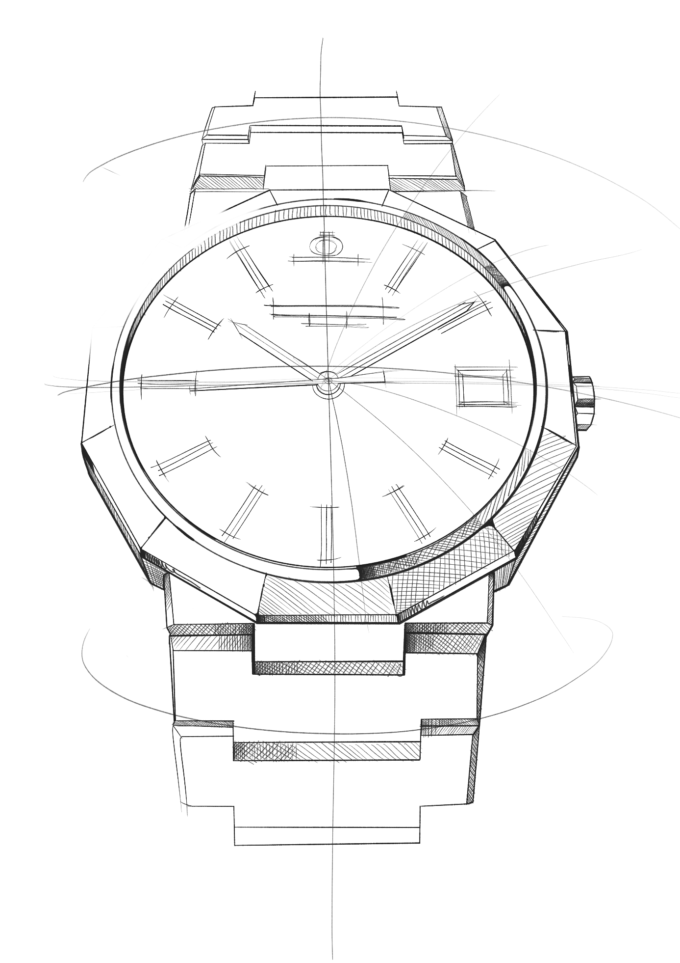

Colección Riviera: cinco generaciones de una leyenda

Esta es la historia de un reloj mítico, único, siempre adelantado a su tiempo: el Riviera ha sido rediseñado en varias ocasiones a lo largo de los años adaptándose sistemáticamente al paso del tiempo que a menudo también lo ha definido.

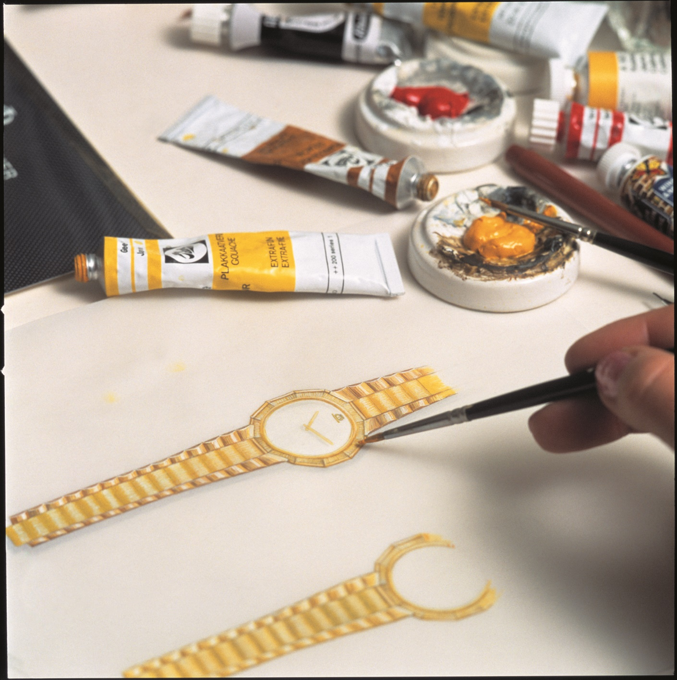

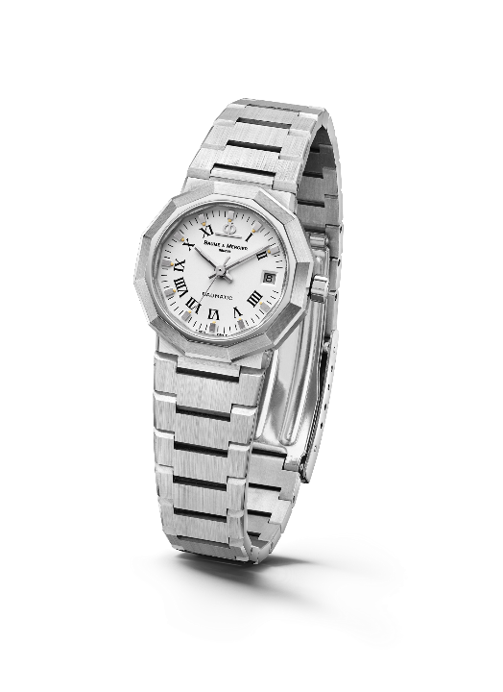
Lanzado en 1973, el Riviera dio inmediatamente que hablar con su silueta dodecagonal y su brazalete metálico de eslabones planos. Pese a su carácter vanguardista, la firma Riviera aún no aparecía en su esfera. En 1975, evolucionó incorporando movimientos automáticos y de cuarzo: modelos grandes, medianos y pequeños aparecieron en acero, oro/acero y oro macizo.

En la década de 1980, veía la luz una segunda generación. El Riviera, ya en formato bicolor, prosiguió con su madurez técnica y estética exhibiendo su nombre evocador a las 6 horas.

Riviera – Primera generación – 1975

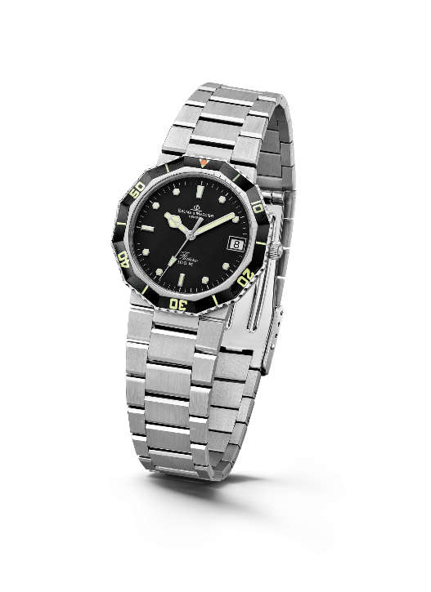

En 1981, por primera vez, adoptó un traje de reloj de buceo con un espíritu "sport-chic" de pionero del estilo. El éxito fue fulgurante.

Cuatro años más tarde, en 1985, se presentó la tercera generación de la colección. El bisel se rediseñó con una propuesta más suave, menos angular. La caja y el brazalete también se renovaron con acabados más redondeados, gracias a sus superficies pulidas y cepilladas. El Riviera marcaba así un nuevo hito de sofisticación y fiabilidad entre otros elementos, una corona de rosca miniaturizada que mejoraba la hermeticidad.
Riviera - Segunda generación - 1981

En su 20 aniversario en 1993, exhibe su potencial con un modelo cronógrafo único en su género. Por entonces, Baume & Mercier llegó incluso a crear un calendario completo Riviera inédito en versión bicolor u oro macizo que reflejaba su saber hacer relojero sin igual. Para las mujeres, la Maison introdujo una versión de la edición bicolor de diámetro reducido.

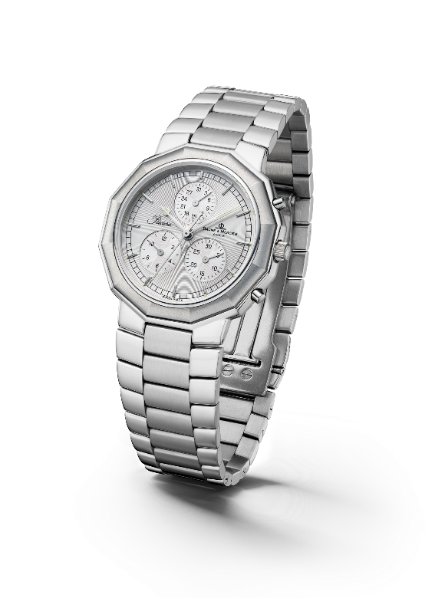
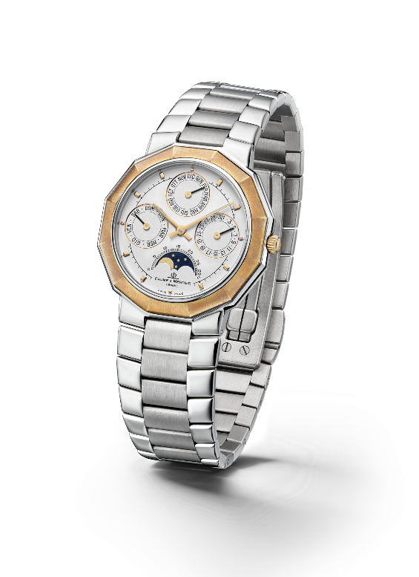

Riviera - 3rd Generation – Complication 1985 & Chrono 1993

En 2004, la colección Riviera se enriqueció con una cuarta generación bicéfala con dos variantes: una clásica y otra más deportiva. En la línea "clásica", Baume & Mercier conservó la silueta dodecagonal de la caja mientras interpretaba la esfera en diferentes materiales y configuraciones. En la línea "deportiva", por primera vez, el Riviera incorporaba en el bisel cuatro tornillos que reafirmaban un aspecto atlético que ha conservado hasta nuestros días.

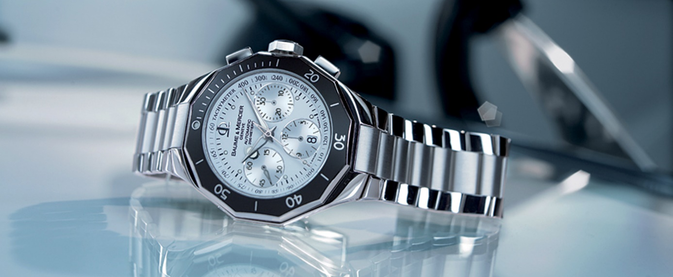

La quinta generación, lanzada en 2021, perpetúa su personalidad "sport-chic" atemporal de múltiples formas sin mermar en nada su carácter.

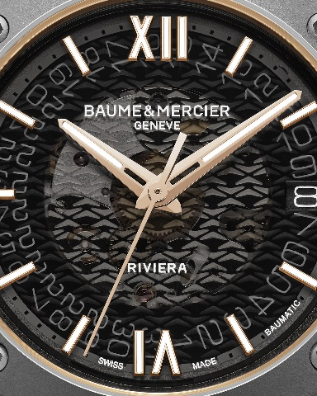
Información:

Modelo: Riviera 10714
Disponibilidad: Abril de 2023

Modelo: Riviera 10715
Disponibilidad: Abril de 2023

Modelo: Riviera 10720
Disponibilidad: Abril de 2023

ACERCA DE BAUME & MERCIER:

Nacida en 1830 en pleno Jura suizo, la Maison d'Horlogerie Baume & Mercier goza de reputado prestigio internacional. Tanto en su manufactura en el corazón del Jura Suizo como en su sede de Ginebra, la Maison ofrece a sus clientes relojes de la máxima calidad. La Maison Baume & Mercier, guiada por la búsqueda de un equilibrio complementario entre el diseño centrado en la forma y la innovación relojera al servicio del cliente, sigue marcando la historia de la relojería mediante la perpetuación del saber hacer estilístico y relojero que le es propio. El saber hacer de la Maison surge del encuentro entre sus fundadores, William Baume y Paul Mercier, y combina clasicismo y creatividad, tradición y modernidad, elegancia y carácter con más contemporaneidad que nunca.

www.baume-et-mercier.com

